Contenido

1. INTRODUCCIÓN 2

1.1. Objetivo 2

1.2. Hardware empleado 2

1.2.1. Arduino Leonardo 2

1.2.2. Sensores 2

1.2.3. Actuadores 2

1.2.4. Elementos de comunicación 2

1.2.5. Alimentación 2

1.3. Software empleado 2

1.3.1. Arduino IDE 2

1.3.2. Python 2.7 2

2. ESPECIFICACIÓN DE REQUISITOS 2

2.1. Requisitos funcionales 2

2.2. Requisitos no funcionales 3

3. PLANIFICACIÓN 3

4. PRESUPUESTO 3

5. ANÁLISIS 4

5.1. Casos de uso 4

5.2. Diagrama de flujo 4

6. DISEÑO 4

6.1. Estructura 4

6.2. Plan de pruebas 4

7. IMPLEMENTACIÓN 4

7.1. Librerías 4

7.2. Apuntes sobre el código 4

8. MONTAJE 4

9. PRUEBAS 4

10. MEJORAS 4

# INTRODUCCIÓN

## Objetivo

Robot móvil capaz de recorrer un laberinto de 5x5 celdas tratando de encontrar la salida. Las acciones llevadas a cabo por el robot para conseguir su objetivo son:

* Movimientos: Izquierda, Derecha, Adelante y Atras
* Detección: Detección de obstáculos delante y hacia los lados y detección del cambio de color en la base del robot
* Recogida de información: Casillas por las que pasamos y obstáculos encontrados
* Algoritmo de resolución del laberinto: Vuelta atrás no recursiva
* Monitorización de información: A traves de un modulo Bluetooth para recoger información para registrarlo en la interfaz

## Hardware empleado

## Arduino Leonardo

Para ello, se utilizará una placa basado en microcontrolador, Arduino Leonardo, y un ordenador personal. El ordenador cumple con las especificaciones basicas para que funcione el IDE de Arduino y pueda trasmitir información entre él y el microcontrolador Arduino Leonardo.

## Sensores

Cuatro CNY70, dos Sharp 2D120X, un HC-SR04 y un Microswitch

## Actuadores

Dos Montores DC-3V y un Driver L293D

## Elementos de comunicación

Modulo Bluetooth HC-06

## Alimentación

Baterias

## Software empleado

## Arduino IDE

## Python 3

# ESPECIFICACIÓN DE REQUISITOS

## Requisitos funcionales

| **ID** | **CATEGORIA** | **DESCRIPCIÓN** |
| --- | --- | --- |
| RF01 | Movimiento | El robot debe ser capaz de moverse |
| RF02 | Movimiento | El robot debe ser capaz de pivotar 90º a derecha |
| RF03 | Movimiento | El robot debe ser capaz de pivotar 90º a izquierda |
| RF04 | Movimiento | El robot debe ser capaz de avanzar en línea recta |
| RF05 | Movimiento | El robot avanza adecuadamente hasta la siguiente celda |
| RF06 | Detección | El robot debe ser capaz de detectar una pared frontal |
| RF07 | Detección | El robot debe ser capaz de detectar una pared lateral derecha |
| RF08 | Detección | El robot debe ser capaz de detectar una pared lateral izquierda |
| RF09 | Detección | El robot debe ser capaz de detectar la transición entre celdas |
| RF10 | Detección | El robot debe ser capaz de detectar la celda de salida |
| RF11 | Resolución | El robot almacena información sobre las celdas del laberinto |
| RF12 | Resolución | El robot es capaz de decidir el siguiente movimiento en base a la información sobre la celda |
| RF13 | Resolución | El robot es capaz de recorrer varias celdas del laberinto siguiendo el algoritmo empleado |
| RF14 | Resolución | El robot es capaz de salir del laberinto |
| RF15 | Información | El robot envía al PC información sobre el número de celdas recorridas |
| RF16 | Información | El robot envía al PC información sobre obstáculos en cada celda |
| RF17 | Información | El robot envía al PC información sobre la velocidad de movimiento |
| RF18 | Información | El robot envía al PC información sobre la distancia que lleva recorrida |
| RF19 | Información | El robot envía al PC información sobre el tiempo transcurrido desde la entrada al laberinto |
| RF20 | Información | El robot envía al PC información sobre la trayectoria ejecutada |
| RF21 | Información | El robot envía al PC información sobre el número de celdas recorridas |
| RF22 | Información | El PC muestra una representación gráfica del laberinto |
| RF23 | Usuario | Interfaz gráfica en PC que recopile información |
| RF24 | Pruebas | Incluir modo test al arranque del robot |

## Requisitos no funcionales

| **ID** | **CATEGORIA** | **DESCRIPCIÓN** | **ACCIÓN** |
| --- | --- | --- | --- |
| RNF01 | Tamaño | Condicionado por las dimensiones del laberinto.  20cm x 20cm |  |
| RNF02 | Consumo | Condicionado por la batería disponible. 6 pilas AA de 1.5 V |  |
| RNF03 | Errores | El robot choca contra una pared | < Indicar acción> |
| RNF04 | Errores | Batería a punto de agotarse | < Indicar acción> |
| RNF05 | Errores | El robot gira continuamente | < Indicar acción> |
| RNF06 | Errores | El robot sobrepasa 20 minutos sin conseguir salir | < Indicar acción> |

# PLANIFICACIÓN

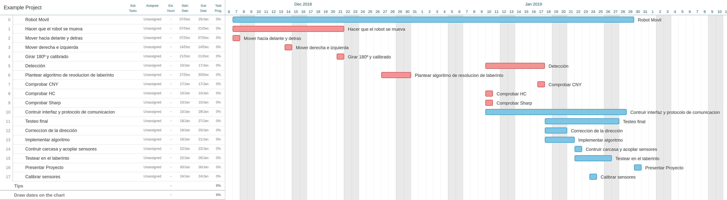

# PRESUPUESTO

Aproximadamente 10€ por 2 Sharp, 4€ por 4 CNY70 , 3€ por 1 HC-SR04, 8€ por 1 HC-06, 5€ por 6 pilas AA, 40€ por 1 Arduino Leonardo y 20€ por 1 PCB.

En total serían unos 90€.

# ANÁLISIS

## Casos de uso

**Calibrar Sensor Blanco:**

Precondición:

-El robot está colocado en una casilla blanca.

Escenario Principal:

1-El usuario pulsa el botón de calibrar de la interfaz.

2-La interfaz envia un mensaje al robot para avisarlo de que calibre el color blanco con los sensores.

3-El robot realizar una lectura con los sensores de color.

4-El robot hace la media de esos valores y lo almacena.

5-El robot envia una señal a la interfaz avisando de que el calibrado se ha realizado.

6-La interfaz muestra un mensaje avisando al usuario de que el proceso se ha realizado.

**Calibrar Sensor Negro:**

Precondiciones:

-El robot está colocado sobre una casilla negra.

-Ya se ha calibrado el color blanco.

Escenario Principal:

1-El usuario pulsa el botón de calibrar de la interfaz.

2-La interfaz envia un mensaje al robot para avisarlo de que calibre el color negro con los sensores.

3-El robot realizar una lectura con los sensores de color.

4-El robot hace la media de esos valores y lo almacena.

5-El robot hace la media entre los valores blanco y negro para establecer un punto de separación entre ambos.

6-El robot envia una señal a la interfaz avisando de que el calibrado se ha realizado.

7-La interfaz muestra un mensaje avisando al usuario de que el proceso se ha realizado.

**Iniciar Robot:**

Precondiciones:

-El robot se encuentra en la casilla de salida.

-Se han calibrado los colores blanco y negro.

Escenario Principal:

1-El usuario pulsa el botón Start en la interfaz.

2-La interfaz envia un mensaje al robot para avisarlo de que debe comenzar el recorrido del laberinto.

3-El robot envia datos a la interfaz de los muros que va detectando y de sus movimientos.

4-La interfaz actualiza la representación del laberinto con los datos que recibe del robot.

5- El robot ha terminado el recorrido.

6- El robot envia una señal a la interfaz avisando de que su ejecución ha concluido.

7-La interfaz muestra el mensaje de finalización al usuario.

## Diagrama de flujo

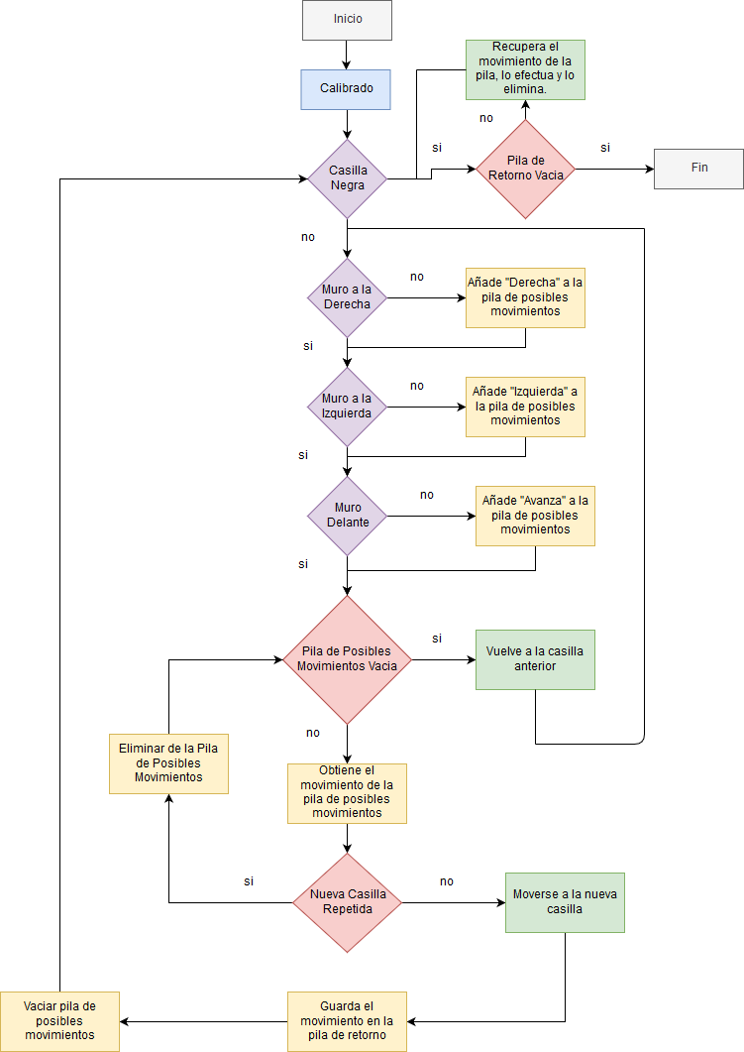

# DISEÑO

## Estructura

//Código para obtener datos del CNY70

float c;

int CNY70(int CNY_Pin) //Blanco 0 y negro 1 provisional

{

const float Value_CNY_Pin=analogRead(CNY_Pin);

const float ResolutionADC=0.0048;

float Voltage=0.0048*Value_CNY_Pin;

Serial1.println(Value_CNY_Pin);

Serial1.print("Voltaje: ");

Serial1.print(Voltage);

Serial1.print(" V");

if(Voltage>=c-0.5)

{

Serial1.println(" Negro");

return 1;

}

else

{

Serial1.println(" Blanco");

return 0;

}

}

float CNY70_V(int CNY_Pin)

{

const float Value_CNY_Pin=analogRead(CNY_Pin);

const float ResolutionADC=0.0048;

float Voltage=0.0048*Value_CNY_Pin;

return Voltage;

}

//Codigo para obtener datos del los Sharp

float sharp(int Sharp_Pin)

{

// Serial1.begin(9600);

float Value_Sharp_Pin=analogRead(Sharp_Pin);

float Voltage=Value_Sharp_Pin*ResolutionADC;

Serial1.println(Value_Sharp_Pin);

Serial1.print(" Voltage");

Serial1.print(Voltage);

Serial1.print(" V");

Serial1.print(" Distancia: ");

float distance=GetDistance(Voltage);

Serial1.print(distance);

//GetDistance(Voltage);

Serial1.println(" cm");

delay(1000);

return distance;

}

float GetDistance(float Voltage)

{

if(Voltage<0.5 || Voltage>2.7)return 0;

else return (1/((Voltage+0.3568)/15.71)+0.42);

}

//Codigo para obtener datos del sensor de ultrasonido

float distance;

unsigned long time_bounce;

float ultrasonic_distance(int ultra) {

//Serial1.begin(9600);

pinMode(ultra,OUTPUT);

digitalWrite(ultra,LOW);

delayMicroseconds(5);

digitalWrite(ultra,HIGH);

delayMicroseconds(10);

digitalWrite(ultra,LOW);

pinMode(ultra,INPUT);

time_bounce=pulseIn(ultra,HIGH);

distance=0.017*time_bounce;

Serial1.println("Distancia: ");

Serial1.print(distance);

Serial1.println(" cm");

delay(500);

return distance;

}

//Codigos para los movimientos basicos

int input;

void StopROBOT(int pin1,int pin2,int pin3,int pin4)

{

UnaRuedaAdelante(pin1,pin2,0);

UnaRuedaAdelante(pin3,pin4,0);

delay(1000);

}

void ForwardROBOT(int pin1,int pin2,int pin3,int pin4,int velocidad)

{

UnaRuedaAdelante(pin1,pin2,800);

UnaRuedaAdelante(pin3,pin4,800);

}

void BackwardROBOT(int pin1,int pin2,int pin3,int pin4,int velocidad)

{

UnaRuedaAdetras(pin1,pin2,800);

UnaRuedaAdetras(pin3,pin4,800);

}

void UnaRuedaAdelante(int pin1,int pin2,int velocidad)//Para ir hacia adelante tenemos que llamar dos veces a esta funcion con pines distintos

{

input=map(velocidad,0,1023,0,254);

analogWrite(pin1,input);

analogWrite(pin2,0);

}

void UnaRuedaAdetras(int pin1,int pin2,int velocidad)//Para ir hacia atras tenemos que llamar dos veces a esta funcion con pines distintos

{

input=map(velocidad,0,1023,0,254);

analogWrite(pin1,0);

analogWrite(pin2,input);

}

void RightROBOT(int pin1,int pin2,int pin3,int pin4,int velocidad)//Dos primeros pines, rueda derecha,dos ultimos, rueda izquierda

{

input=map(velocidad,0,1023,0,254);

UnaRuedaAdelante(pin3,pin4,velocidad);

UnaRuedaAdetras(pin1,pin2,velocidad);

}

void LeftROBOT(int pin1,int pin2,int pin3,int pin4,int velocidad)

{

input=map(velocidad,0,1023,0,254);

UnaRuedaAdelante(pin1,pin2,velocidad);

UnaRuedaAdetras(pin3,pin4,velocidad);

}

//Codigo principal

#include <StackList.h>

//Motores

const int pin1_Motor=10;

const int pin2_Motor=9;

const int pin3_Motor=5;

const int pin4_Motor=6;

//

const int pin1_CNY=A2;

const int pin2_CNY=A5;

const int pin3_CNY=A0;

const int pin4_CNY=A1;

//

const int pin1_SHARP=A3;

const int pin2_SHARP=A4;

//

const int pin_ULTRA=2;

const float ResolutionADC=0.0048;

float dist;

struct posicion

{

int fila=0;

int columna=0;

};

typedef struct posicion Posicion;

enum Direcc{F,L,R,B};//La N es nothing//Enviar esto como char a python

Direcc actual;

//Para los CNY, calibrado

float v_blanco=0;

float v_negro=0;

StackList <Direcc> posibles; //Almacenara maximo 3 direcc

StackList <Posicion> recorrido;

StackList <Direcc> Camino;//Almacenara el camino direccto a seguir desde la salida

Posicion pos_actual;

Posicion visitados[25];

int pos=0;

int v;//La velocidad, testear

int v_e;

bool calibrar=false;

int casilla_repetida(int ,int ,struct posicion [],int );

int es_fin(int ,int ,int ,int );

int casilla_repetida(int f,int c,struct posicion v[],int tam)

{

int i;

for(i=0;i<tam;++i)

{

if(v[i].fila==f && v[i].columna==c) return 1;

}

return 0;

}

void Derecha(int pin1_Motor,int pin2_Motor,int pin3_Motor,int pin4_Motor,int pin1_CNY,int pin2_CNY)

{

int v=700;

RightROBOT(pin1_Motor,pin2_Motor,pin3_Motor,pin4_Motor,v);

delay(750);

StopROBOT(pin1_Motor,pin2_Motor,pin3_Motor,pin4_Motor);

delay(1000);

Adelante(pin1_Motor,pin2_Motor,pin3_Motor,pin4_Motor,pin1_CNY,pin2_CNY);

}

void Izquierda(int pin1_Motor,int pin2_Motor,int pin3_Motor,int pin4_Motor,int pin1_CNY,int pin2_CNY)

{

int v=700;

LeftROBOT(pin1_Motor,pin2_Motor,pin3_Motor,pin4_Motor,v);

delay(760);

StopROBOT(pin1_Motor,pin2_Motor,pin3_Motor,pin4_Motor);

delay(1000);

Adelante(pin1_Motor,pin2_Motor,pin3_Motor,pin4_Motor,pin1_CNY,pin2_CNY);

}

void Adelante(int pin1_Motor,int pin2_Motor,int pin3_Motor,int pin4_Motor,int pin1_CNY,int pin2_CNY)

{

int v_e=500;

int v=700;

while(CNY70(pin1_CNY)==0 && CNY70(pin2_CNY)==0)

{

ForwardROBOT(pin1_Motor,pin2_Motor,pin3_Motor,pin4_Motor,v);

}

StopROBOT(pin1_Motor,pin2_Motor,pin3_Motor,pin4_Motor);

delay(1000);

if(CNY70(pin1_CNY)==1 && CNY70(pin2_CNY)==0)

{

RightROBOT(pin1_Motor,pin2_Motor,pin3_Motor,pin4_Motor,v_e);

while(CNY70(pin1_CNY)!=0){}

StopROBOT(pin1_Motor,pin2_Motor,pin3_Motor,pin4_Motor);

Serial1.println("Esta en el primer caso");

delay(1000);

}

else

{

if(CNY70(pin1_CNY)==0 && CNY70(pin2_CNY)==1)

{

LeftROBOT(pin1_Motor,pin2_Motor,pin3_Motor,pin4_Motor,v_e);

while(CNY70(pin2_CNY)!=0){}

StopROBOT(pin1_Motor,pin2_Motor,pin3_Motor,pin4_Motor);

Serial1.println("Esta en el segundo caso");

delay(1000);

}

else

{

Serial1.println("Ambos negros");

delay(1000);

}

}

ForwardROBOT(pin1_Motor,pin2_Motor,pin3_Motor,pin4_Motor,v);

delay(1300);

StopROBOT(pin1_Motor,pin2_Motor,pin3_Motor,pin4_Motor);

delay(2000);

}

void Atras(int pin1_Motor,int pin2_Motor,int pin3_Motor,int pin4_Motor,int pin3_CNY,int pin_CNY)

{

int v_e=500;

int v=500;

while(CNY70(pin3_CNY)==0 && CNY70(pin4_CNY)==0)

{

BackwardROBOT(pin1_Motor,pin2_Motor,pin3_Motor,pin4_Motor,v);

}

StopROBOT(pin1_Motor,pin2_Motor,pin3_Motor,pin4_Motor);

delay(1000);

if(CNY70(pin3_CNY)==1 && CNY70(pin4_CNY)==0)

{

RightROBOT(pin1_Motor,pin2_Motor,pin3_Motor,pin4_Motor,v_e);

while(CNY70(pin3_CNY)!=0){}

StopROBOT(pin1_Motor,pin2_Motor,pin3_Motor,pin4_Motor);

Serial1.println("Esta en el primer caso");

delay(1000);

}

else

{

if(CNY70(pin3_CNY)==0 && CNY70(pin4_CNY)==1)

{

LeftROBOT(pin1_Motor,pin2_Motor,pin3_Motor,pin4_Motor,v_e);

while(CNY70(pin4_CNY)!=0){}

StopROBOT(pin1_Motor,pin2_Motor,pin3_Motor,pin4_Motor);

Serial1.println("Esta en el segundo caso");

delay(1000);

}

else

{

Serial1.println("Ambos negros");

delay(1000);

}

}

BackwardROBOT(pin1_Motor,pin2_Motor,pin3_Motor,pin4_Motor,v);

delay(1800);

StopROBOT(pin1_Motor,pin2_Motor,pin3_Motor,pin4_Motor);

delay(1000);

}

float calibrar_blanco(int pin1_CNY,int pin2_CNY,int pin3_CNY,int pin4_CNY)

{

return (CNY70_V(pin1_CNY)+CNY70_V(pin2_CNY)+CNY70_V(pin3_CNY)+CNY70_V(pin4_CNY))/4;

}

float calibrar_negro(int pin1_CNY,int pin2_CNY,int pin3_CNY,int pin4_CNY)

{

return (CNY70_V(pin1_CNY)+CNY70_V(pin2_CNY)+CNY70_V(pin3_CNY)+CNY70_V(pin4_CNY))/4;

}

int es_fin(int pin1_CNY,int pin2_CNY,int pin3_CNY,int pin4_CNY)

{

if(CNY70(pin1_CNY)==1 && CNY70(pin2_CNY)==1 && CNY70(pin3_CNY)==1 && CNY70(pin4_CNY)==4)

{

return 1;

}

else

{

return 0;

}

}

void setup()

{

Serial1.begin(9600);

Serial.begin(9600);

pinMode(pin1_Motor,OUTPUT);

pinMode(pin2_Motor,OUTPUT);

pinMode(pin3_Motor,OUTPUT);

pinMode(pin4_Motor,OUTPUT);

pinMode(pin1_CNY,INPUT);

pinMode(pin2_CNY,INPUT);

pinMode(pin3_CNY,INPUT);

pinMode(pin4_CNY,INPUT);

pinMode(pin1_SHARP,INPUT);

pinMode(pin2_SHARP,INPUT);

pinMode(pin_ULTRA,INPUT);

pos_actual.fila=0;

pos_actual.columna=0;

visitados[pos]=pos_actual;

calibrar=true;

}

void loop()

{

if(calibrar)

{

float b=calibrar_blanco(pin1_CNY,pin2_CNY,pin3_CNY,pin4_CNY);

Serial1.print("Blanco: ");

Serial1.println(b);

Serial1.println();

delay(5000);

/**

Serial1.println("Poner en negro");

aux= while(Serial.read()!='r'){}

*/

float n=calibrar_negro(pin1_CNY,pin2_CNY,pin3_CNY,pin4_CNY);

Serial1.print("Negro: ");

Serial1.println(n);

Serial1.println();

c=(b+n)/2;

Serial1.println(c);

delay(5000);

calibrar=false;

}

if(!es_fin(pin1_CNY,pin2_CNY,pin3_CNY,pin4_CNY))

{

//Comprobamos las direcciones

if(sharp(pin1_SHARP)>5)

{

posibles.push(R);

}

if(sharp(pin2_SHARP)>5) //Por ahora este es el que apunta a la izquierda, el que esta puesto ahora

{

posibles.push(L);

}

if(ultrasonic_distance(pin_ULTRA)>5)

{

posibles.push(F);//ultrasonic es el de delante

}

//Daremos prioridad al de delante

delay(1000);//¿?¿?¿

//Aqui comprabamos si una casilla esta repetida

bool valido=0;

while(!posibles.isEmpty() && !valido)

{

actual=posibles.pop();

//Verificar el movimiento para el enderezado

switch (actual)

{

case F:

if(!casilla_repetida(pos_actual.fila+1,pos_actual.columna,visitados,pos))

{

recorrido.push(pos_actual);

++pos;

valido=1;

pos_actual.fila=pos_actual.fila+1;

visitados[pos]=pos_actual;

Camino.push(F);

ForwardROBOT(pin1_Motor,pin2_Motor,pin3_Motor,pin4_Motor,v);

}

break;

case R:

if(!casilla_repetida(pos_actual.fila,pos_actual.columna-1,visitados,pos))

{

recorrido.push(pos_actual); ++pos;

valido=1;

pos_actual.columna=pos_actual.columna-1;

visitados[pos]=pos_actual;

Camino.push(L);//Metemos el opuesto

RightROBOT(pin1_Motor,pin2_Motor,pin3_Motor,pin4_Motor,v);

ForwardROBOT(pin1_Motor,pin2_Motor,pin3_Motor,pin4_Motor,v);

}

break;

case L:

if(!casilla_repetida(pos_actual.fila,pos_actual.columna+1,visitados,pos))

{

recorrido.push(pos_actual); ++pos;

valido=1;

pos_actual.columna=pos_actual.columna+1;

visitados[pos]=pos_actual;

Camino.push(R);

LeftROBOT(pin1_Motor,pin2_Motor,pin3_Motor,pin4_Motor,v);

ForwardROBOT(pin1_Motor,pin2_Motor,pin3_Motor,pin4_Motor,v);

}

break;

}

}

if(posibles.isEmpty() && !valido)//No hay direcciones posibles

{

BackwardROBOT(pin1_Motor,pin2_Motor,pin3_Motor,pin4_Motor,v);

Posicion pos_aux=recorrido.pop();

pos_actual.fila=pos_aux.fila;

pos_actual.columna=pos_aux.columna;

//--pos;

actual=Camino.pop();

if(actual!=F)

{

if(actual==L)

{

LeftROBOT(pin1_Motor,pin2_Motor,pin3_Motor,pin4_Motor,v);

}

else

{

RightROBOT(pin1_Motor,pin2_Motor,pin3_Motor,pin4_Motor,v);

}

}

}

while(!posibles.isEmpty())//Vaciamos la lista de posibles

{

actual=posibles.pop();

}

}

else

{

RightROBOT(pin1_Motor,pin2_Motor,pin3_Motor,pin4_Motor,v);

RightROBOT(pin1_Motor,pin2_Motor,pin3_Motor,pin4_Motor,v);

ForwardROBOT(pin1_Motor,pin2_Motor,pin3_Motor,pin4_Motor,v);

while(!Camino.isEmpty())

{

actual=Camino.pop();

switch (actual)//

{

case F:

ForwardROBOT(pin1_Motor,pin2_Motor,pin3_Motor,pin4_Motor,v);

Camino.push(F);

break;

case R:

RightROBOT(pin1_Motor,pin2_Motor,pin3_Motor,pin4_Motor,v);

ForwardROBOT(pin1_Motor,pin2_Motor,pin3_Motor,pin4_Motor,v);

Camino.push(R);

break;

case L:

LeftROBOT(pin1_Motor,pin2_Motor,pin3_Motor,pin4_Motor,v);

ForwardROBOT(pin1_Motor,pin2_Motor,pin3_Motor,pin4_Motor,v);

Camino.push(L);

break;

}

}

}

}

## Plan de pruebas

Hemos desarrollado pequeños codigos para probar los distintos sensores y actuadores y así poder calibrarlos

//para testear el giro y el movimiento hacia delante

v=700;

LeftROBOT(pin1_Motor,pin2_Motor,pin3_Motor,pin4_Motor,v);

delay(710);

LeftROBOT(pin1_Motor,pin2_Motor,pin3_Motor,pin4_Motor,v);

delay(710);

LeftROBOT(pin1_Motor,pin2_Motor,pin3_Motor,pin4_Motor,v);

delay(710);

LeftROBOT(pin1_Motor,pin2_Motor,pin3_Motor,pin4_Motor,v);

delay(710);

LeftROBOT(pin1_Motor,pin2_Motor,pin3_Motor,pin4_Motor,v);

delay(800);

StopROBOT(pin1_Motor,pin2_Motor,pin3_Motor,pin4_Motor);

delay(4000);

ForwardROBOT(pin1_Motor,pin2_Motor,pin3_Motor,pin4_Motor,v);

delay(1000);

StopROBOT(pin1_Motor,pin2_Motor,pin3_Motor,pin4_Motor);

//Codigo para probar los sensores y el modulo Bluetooth

//Estos métodos envían información al modulo de Bluetooth los cuales podemos ver a través de un Serial

int aux;

aux=CNY70(pin1_CNY);

aux=CNY70(pin2_CNY);

aux=CNY70(pin3_CNY);aux=CNY70(pin4_CNY);

float d;

d=sharp(pin1_SHARP)

d=sharp(pin2_SHARP)

d=ultrasonic_distance(pin_ULTRA)

# IMPLEMENTACIÓN

## Librerías

Librería StackList para la implementación de la estructura de datos Pila

## Apuntes sobre el código

Para poder girar y movernos x distancia hacemos uso de los delay, indicando cuanto tiempo queremos que se mueva el robot a cualquier direccíon

Para enderezar el robot usamos todos los sensores CNY, los de delante cuando se mueve hacia delante y los de atrás cuando se mueve hacia atras

# MONTAJE

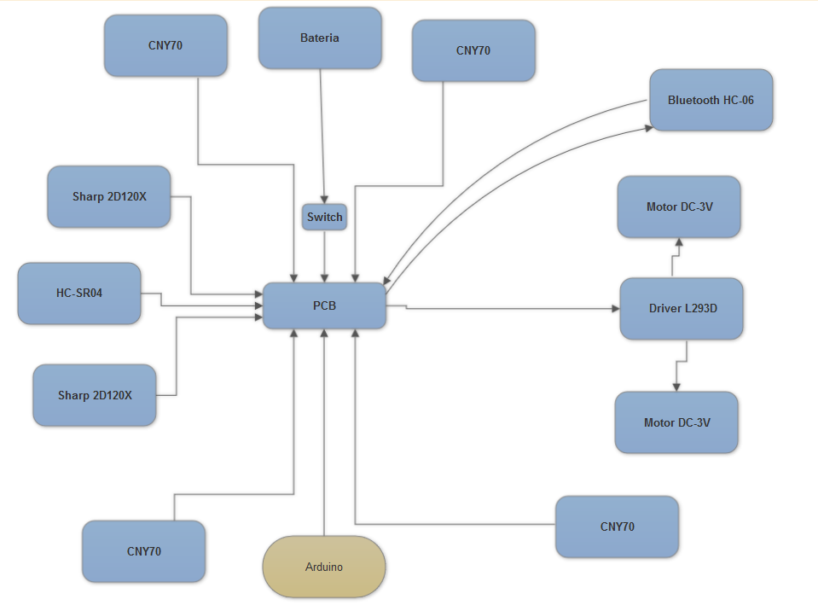

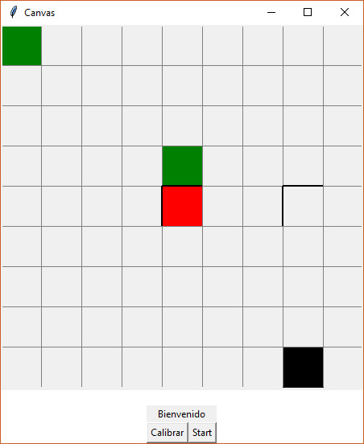

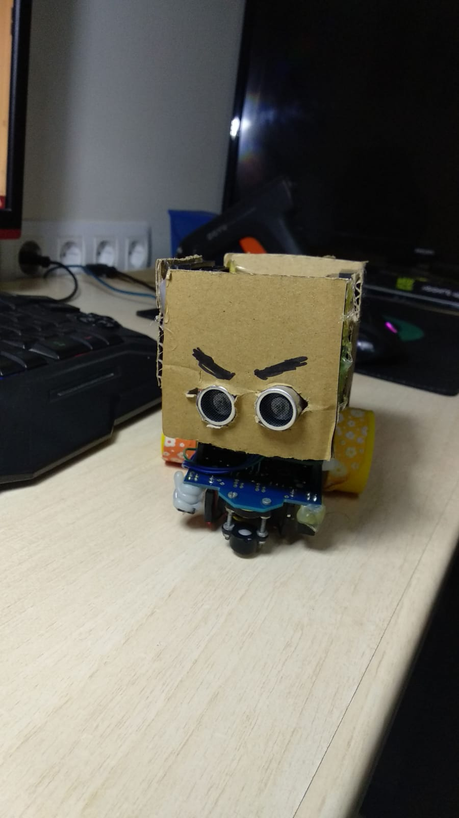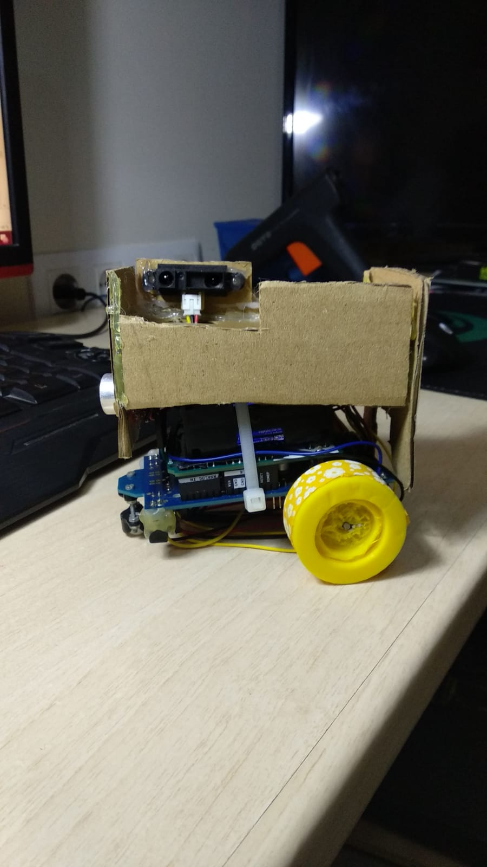

# PRUEBAS

| **ID** | **CATEGORIA** | **DESCRIPCIÓN** | Comprobacíon |
| --- | --- | --- | --- |
| RF01 | Movimiento | El robot debe ser capaz de moverse | Activamos los pines adecuados para que los motores se muevan hacia delantes |
| RF02 | Movimiento | El robot debe ser capaz de pivotar 90º a derecha | Movemos un motor hacia delante y otro hacia atrás durante x tiempo, entonces detenemos los motores |
| RF03 | Movimiento | El robot debe ser capaz de pivotar 90º a izquierda | Movemos un motor hacia delante y otro hacia atrás durante x tiempo, después detenemos los motores |
| RF04 | Movimiento | El robot debe ser capaz de avanzar en línea recta | Nos movemos hacia delante, si en los CNY de delante se detecta uno en negro y otro en blanco, giramos el robot en la dirección adecuada hasta que ambos estén en negro |
| RF05 | Movimiento | El robot avanza adecuadamente hasta la siguiente celda | Una vez enderezado el robot, nos movemos hacia delante x tiempo , después detenemos los motores |
| RF06 | Detección | El robot debe ser capaz de detectar una pared frontal | Usando el sensor HC-SR04, una vez nos detengamos si la distancia obtenida es menor de 15 cm, hay pared |
| RF07 | Detección | El robot debe ser capaz de detectar una pared lateral derecha | Usando el sensor HC-SR04, una vez nos detengamos si la distancia obtenida es menor de 15 cm, hay pared |
| RF08 | Detección | El robot debe ser capaz de detectar una pared lateral izquierda | Usando el sensor Sharp 2D120X, una vez nos detengamos si la distancia obtenida es menor de 20 cm, hay pared |
| RF09 | Detección | El robot debe ser capaz de detectar la transición entre celdas | Usando el sensor Sharp 2D120X, una vez nos detengamos si la distancia obtenida es menor de 20 cm, hay pared |
| RF10 | Detección | El robot debe ser capaz de detectar la celda de salida | Una vez nos detengamos, si todos los sensores CNY70 detectan negro, estamos en la salida |
| RF11 | Resolución | El robot almacena información sobre las celdas del laberinto | Almacenamos sus coordenadas para identificarla,se almacenan en un vector y partiendo de que la casilla de salida es la 0,0 y puede haber coordenadas negativas |
| RF12 | Resolución | El robot es capaz de decidir el siguiente movimiento en base a la información sobre la celda | EL robot solo elegirá una dirección en la que no haya una pared y que lleve a una casilla que aun no haya visitado |
| RF13 | Resolución | El robot es capaz de recorrer varias celdas del laberinto siguiendo el algoritmo empleado | Siguiendo las anteriores resoluciones, el robot es capaz de moverse de forma correcta varias casillas |
| RF14 | Resolución | El robot es capaz de salir del laberinto | Aun necesita algo de calibrado en el movimiento, pero es capaz de llegar a la salida usando las resoluciones anteriores |
| RF15 | Información | El robot envía al PC información sobre el número de celdas recorridas | Solo lo hace a la hora de volver a la casilla inicial desde la salida |
| RF16 | Información | El robot envía al PC información sobre obstáculos en cada celda | La información de las paredes se la indicamos al PC mediante Bluetooth |
| RF17 | Información | El robot envía al PC información sobre la velocidad de movimiento | No lo hace, no es necesario |
| RF18 | Información | El robot envía al PC información sobre la distancia que lleva recorrida | No lo hace, no es necesario |
| RF19 | Información | El robot envía al PC información sobre el tiempo transcurrido desde la entrada al laberinto | No lo hace, no es necesario |
| RF20 | Información | El robot envía al PC información sobre la trayectoria ejecutada | Si, todas las casilla por la que pasa el robot son marcadas en la interfaz |
| RF22 | Información | El PC muestra una representación gráfica del laberinto | Si, pero solo de la información que logra recoger del robot |
| RF23 | Usuario | Interfaz gráfica en PC que recopile información | Si, realizada en Python 3 con Tkinter |
| RF24 | Pruebas | Incluir modo test al arranque del robot | Realizamos un calibrado de los CNY70 al menos, aunque quizas se añada uno para los sensores Sharp |

# MEJORAS

Ninguna